Comida Gratis
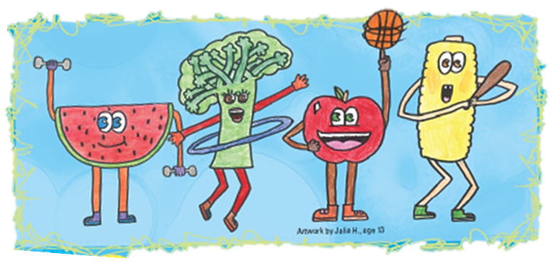
Para Niños y Adolescentes

El sitio está abierto: Choose a month Choose a weekday
Desayuno: Breakfast serving time
Almuerzo: Lunch serving time
Meriendas: Snack serving time
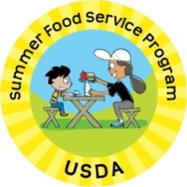
Cena: Supper serving time
Site contact information

El USDA es un proveedor y empleador que ofrece igualdad de oportunidades.

